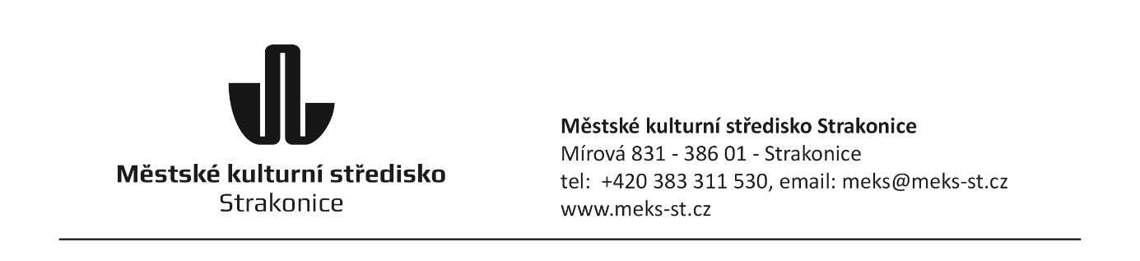
OBJEDNÁVKA
č. 2024/002/006
Odběratel:

Městské kulturní středisko
Mírová 831
38601 Strakonice
IČO: 00367 869
DIČ: CZ00367869

Dodavatel:
Viktor Koubík
Dlouhá 91
338 42 Hrádek
IČ: 47711663
DIČ: CZ7612072193

Text:
Objednáváme u Vás podium „nad řekou“ 23.8.2024– 25. MDF 2024 včetně montáže a demontáže.
Celková cena včetně DPH: 78.650 Kč

Vystavil: František Christelbauer
Středisko: MěKS - 002
Telefon: 602 449 669
Email: reditel@meks-st.cz
Dne: 20.8.2024

Příkazce operace:

Správce rozpočtu + Hlavní účetní:

